【更新頻度】
年4回(4月、7月、10月、1月)
→ただし、他部署からの依頼やプロポーザルの提出資料の都合で更新する必要あり

【運営実績の基本の更新方法】
➀現在ある最新の運営実績のデータをコピーし、「運営実績_○○年〇月〇日（更新日）」のデータを作成する。

②キントーンの保育園アプリから保育園情報データ「（【新規営業課・運営実績用】全保育園(開園・開園予定・閉園予定)）」を、クライアントアプリから病床数データ「【運営実績更新用】病床数」をダウンロードする。
保育園情報データ：https://n2amf.cybozu.com/k/218/?view=5752762
病床数データ：https://n2amf.cybozu.com/k/32/?view=5752760

③ダウンロードしたデータを開き、①で作成した新しい運営実績に、データをコピー＆貼り付けする。
保育園情報データ：「保育園情報」シートへ貼り付け
病床数データ：「病床数」シートへ貼り付け
※シート自体の差し替えをしてしまうと関数が壊れるので、データの貼り付けで対応してください。
※W列「基本開園日」、X列「基本開園日(「クライアント名あり（縦）反映用」)」には関数が入っているので、消さないようにしてください。

④「クライアント名あり（縦）」のデータを確認し、関数が埋め込まれている「定員数～制度」の項目でエラーが発生していないか確認する。
＜エラー例＞
・閉園した園：最後に削除するので、着色するなど目印をつけておいてください。
・保育園名が変わった場合：kintoneのクライアントアプリ（「病床数」シートのデータ）と保育園アプリ（「保育園情報」シートのデータ）とで園名が異なっていることがあります。おそらく、営業・APの更新漏れです。
kintoneのクライアントアプリに登録されている保育園名を保育園アプリに登録されている保育園名に合わせてください。
・kintoneのクライアントアプリに園名が登録されていない、開園状態が入っていない：クライアントアプリを更新してください。
・医療法人輝松会 松尾内科病院の「病児保育室 ポピー」と社会医療法人誠光会 淡海医療センター「病児保育室陽だまり」は管理の観点で保育園アプリにページが作成できないため、手打ちで入れてください。
自動反映だと「医療法人輝松会 松尾内科病院」の「かがやき保育園」のほうにBI、BJ列の「病児」のマークが反映してしまいます。実際には、「かがやき保育園」に病児は無く、「病児保育室 ポピー」の方に病児があるので、「かがやき保育園」のほうの病児欄の関数は削除しています。
・医療法人社団誠馨会 千葉メディカルセンター（ひばり保育所）の開園日はしおりを優先して、月～土とする。
Kintoneは火、金で登録されている（火、金は夜勤の開園日。CL都合により日中の開園をしておらず夜間のみの開園となっている）。運営実績はしおりに記載されている月～土を入れる。

※以前は、基本開園日の項目に「365日開園」などの表記があったが、kintoneの登録方法が変わったため、曜日での記載のみに変更した。

⑤一部、病床数を手動で入力しているクライアントがあるため、キントーン上の情報と一致しているか確認する。
(理由：1つのクライアントデータに対し2園以上保育園を運営している病院は保育園名から病床数を引っ張ることができないため。園情報とCL情報とで、園名やCL名の表記が異なるため)
「実績更新用メモ」シートの「病床数 手動入力」に記載されているクライアント名が手動で更新しているクライアント。
kintoneの「病床数」項目に記載された病床数が「実績更新用メモ」シートのB列に自動反映されるので、「クライアント名あり（縦）」のデータと見比べて一致しているか確認する。違っていれば「クライアント名あり（縦）」の病床数を手入力で更新する。
※2園以上保育園を運営しているわけではないのに、「実績更新用メモ」シートの「病床数 手動入力」項目に名前が書かれているCLは、kintoneのクライアントアプリに登録されている保育園名を保育園アプリに登録されている保育園名に合わせてください。
関数が入っていないだけの場合には、関数をコピペしてください（前回更新時に、kintoneへの登録が間に合っておらず、しょうがなく手打ちにしていた可能性があります）。

⑥開園した保育園の追加を行う
- スラックの全社共有を確認して、前回の更新から今回の更新の間に合意したＣＬを確認する。
※保育園ページが作られていない場合、手入力で情報を入れてください。
次回更新時には保育園ページが作られていると思うので、関数が入っていない場合には、上の行の関数をコピーして、自動反映されるようにしてください。

（２）「クライアント名あり（縦）」で保育園を追加したい場所に行を追加する。
（同じ都道府県・市町村のところに追加してください）
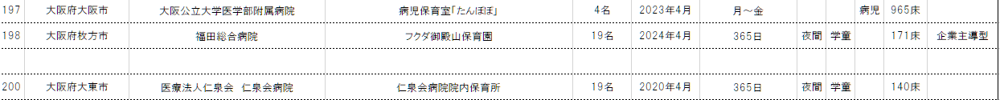

（３）関数をコピーするために、近くの行をコピーし行を追加したところ（今回は199番）へ貼り付ける。
(情報が重複して表示されていますが、この後で変更するため問題ないです)
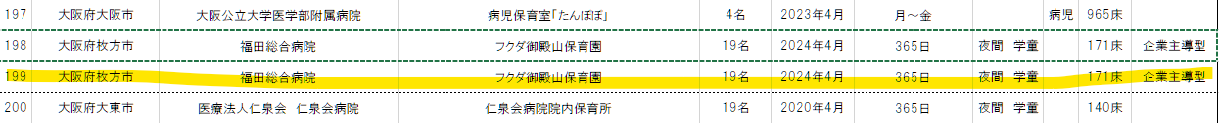

（４）行を追加したところ（今回は199番）に地域、クライアント名、園名を入力する。入力すると関数が入力されている「定員数～制度」の欄は自動で情報が更新される。
※開園日が現在よりも未来の日付の場合、自動的に赤字になるように設定しています。
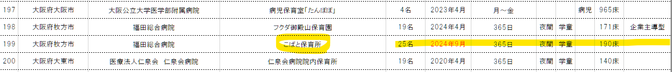

- 閉園した保育園の削除を行う
- ＜スラックで確認＞バクラクからの通知で、「［開園・閉園連絡申請］ 開園・閉園連絡申請」から、閉園WF申請があったCLをチェックする。
＜キントーンで確認 ※kintoneは更新漏れがあるので、WFで確認するのが安全です＞
「保育園」アプリで「全ての保育園」を選択し、「ファイルに書き出す」を選択して、データをダウンロードする。「開園状態」を「閉園」で絞り、前回の実績更新時から本日までの間に「閉園日」があるCLをチェックする。

（２）「クライアント名あり（縦）」で不要な園名が書いてある行を1行丸々削除する。

（３）（園がなくなることでその都道府県の実績が０になる、もしくは病院内・事業所内のジャンルで実績が0になる場合は「地図版」タブの修正が必要です。)
「地図版」タブで不要な箇所(園数が０になっている箇所)を削除する。

（４）kintoneのクライアントアプリの開園状態が変更されていない場合があるので、営業事務で更新しましょう。

（５）「地図版」のタブへ移動し、施設数が変わっているか確認する。
※関数が埋め込まれているので基本的に自動で計算されますが、園の増減によりバグが発生しますので、前回の運営実績と見比べて確認してください。
※減る園よりも増える園の方が多い場合は、事業所内園がカウントしきれていない可能性があるので、関数を確認してください（今は「クライアント名あり（縦）」シートの370行目までしかカウントしない設定になっています）。
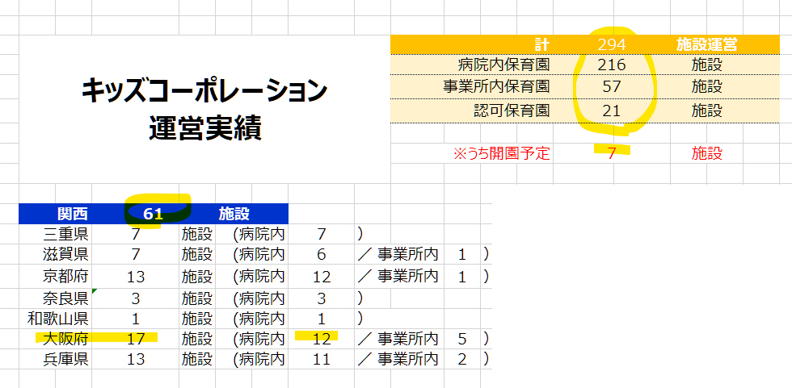
※初進出の都道府県、または既存園があるが病院内や事業所内のジャンルとして初進出となる場合は関数の設定が必要です。
例：広島県に初進出が決まった場合(病院内保育園)
中国地方に広島県の行を作成＆関数をコピーするために、近くの病院内の数を表示している都道府県の行をコピーし貼り付けする。
(※事業所内を追加する場合は、近くの事業所内の行を貼り付け)
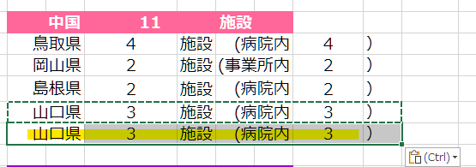

県名と園数が表示される関数の都道府県名を変更する。
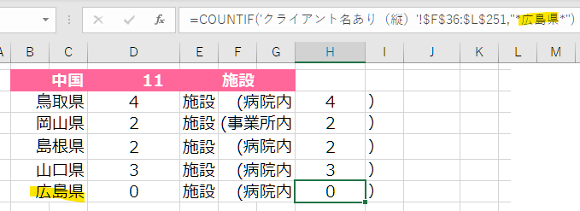

⑧病院別実績のデータ更新
・プロポーザル等で病院別の実績データをすぐに見られるようにしたいとの声があり作成したもの。
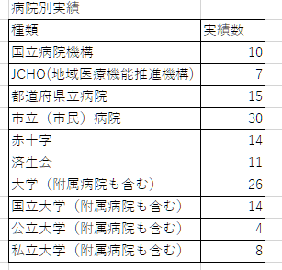
実績数は関数でカウントしているもの、手動でクライアントリストを作成し数をカウントしているもの、の2種類ある。
＜関数でカウント＞
国立、JCHO、市立（市民）病院、赤十字、済生会、
大学（附属病院も含む）→関数が「=COUNTIF(保育園情報!C:C,"*大学*")+1」となっている
最後の＋1は「九大エンタープライズ」のこと(久留米大学)
＜手動でリスト作成してカウント＞
国立大学、公立大学、私立大学、都道府県立病院

手動でリストを作成しているものは、該当のクライアントが増えたらリストにクライアント名を追加する。

⑨体調不良児の手動入力
病児ではなく、体調不良児を実施しているクライアントは、キントーンの情報から関数で情報を取得できないため手動で情報を入力しています。
メモとして「実績更新用メモ」に記載しています。
※新規開園は、全社共有の基本情報から確認してください。

⑩最終チェック
・「クライアント名あり（縦）」シートで関数が入っていないところは無いか（手打ちが必要な「病床数」「体調不良児」のところは関数無しでOK）
・左の列にある「No.」は順番通りになっているか。
・「市立秋田総合病院」の病児保育（あすなろ）で『預かりを小学生』までとしているため、実際には『学童』ではない。手作業で「学童」を消す
・合計数などの関数で、一番下まで選択できているか確認する（行の追加により、SUM関数が全行を網羅できていないことがあります。）
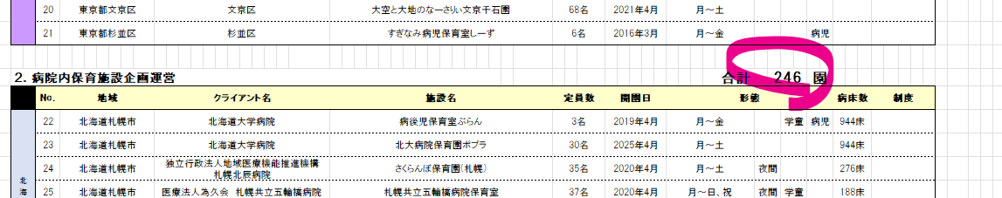
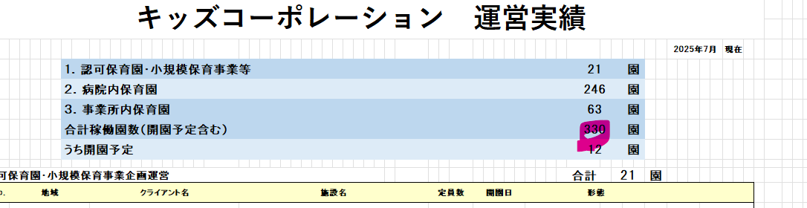

・「クライアント名あり（縦）」シートでエラーが出ている箇所が無いか確認

・追加したor削除した結果、県内の数、地域の合計数、全体の合計数があっているか確認する。
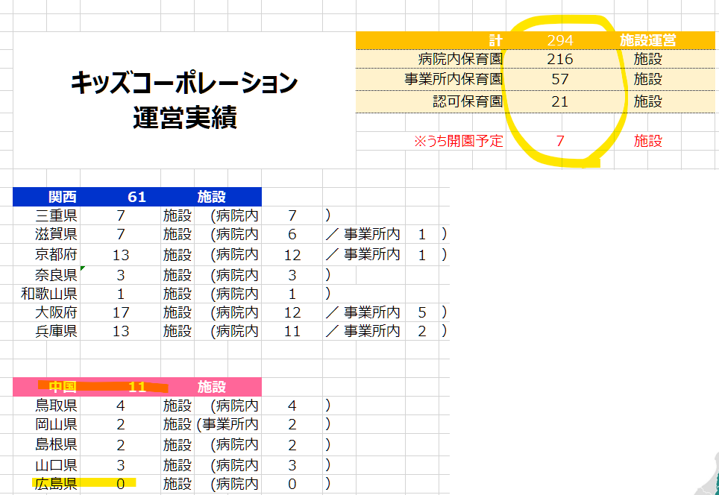
※初進出の都道府県の場合と、園がなくなることでその都道府県の実績が０になる場合は「地図版」に掲載している日本地図の変更が必要になる。
色付けが必要or不要な都道府県を「総務課のデザイナー(篠田さん、野口さん)」へ連絡し、データを作成いただき、最新のデータと差し替える。

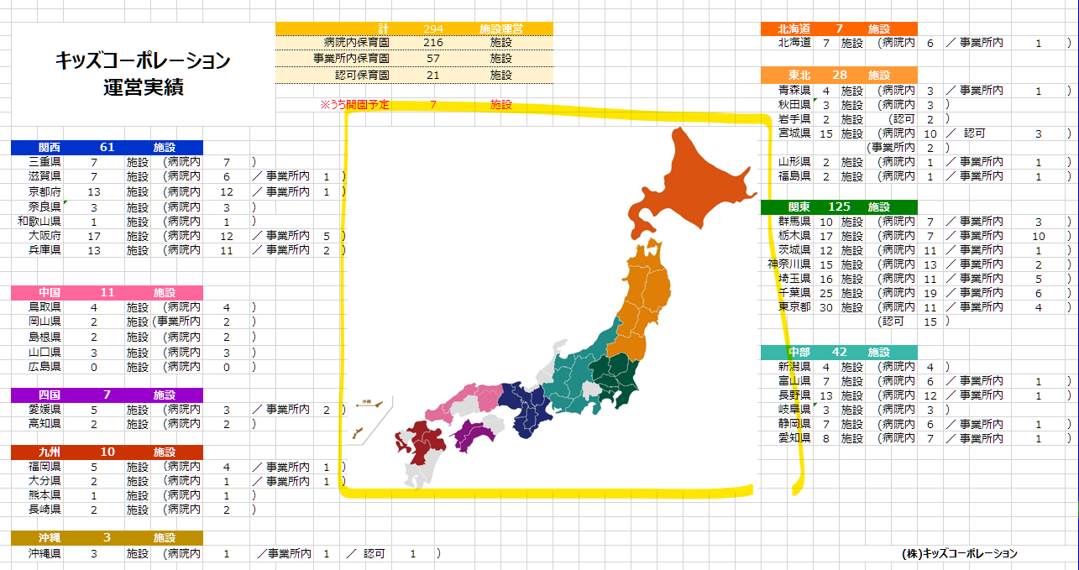

⑪更新が完了したら、今回更新した「運営実績のExcelデータ」および「クライアント名あり（縦）のPDFデータ」を以下アジュールに格納する。旧運営実績は「OLD」フォルダに入れる。
\\172.16.0.4\受託保育事業部\営業（新規・既存）共有フォルダ\03_運営実績
また、新規営業課内で通知、提案書・営業ツールのデータ更新をします。

⑫バクラクでの申請
全社共通認識としての運営実績の格納は総務課が担当しています。
バクラクの「文書管理登録申請」で、更新した実績を申請します。
